Приложение

Описание местоположения границ публичного сервитута

**Основной лист**

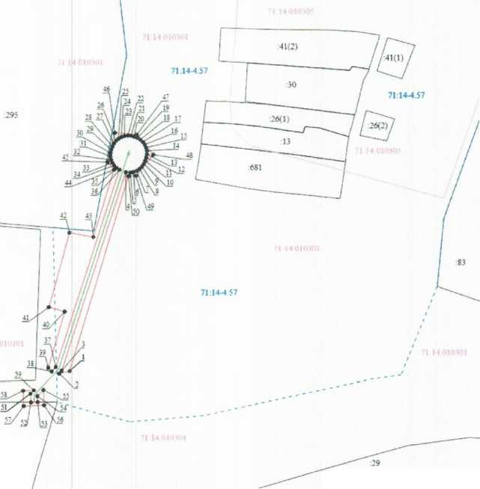

**Условные обозначения:**

|  |  |
| --- | --- |
| **1** | - граница публичного сервитута |
| **Снимок** | -установленная граница муниципального образования |
| **Снимок 2** | - установленная граница населенного пункта |
| **4** | - граница земельного участка |
| **5** | - характерная точка границы публичного сервитута |
| **:29** | - кадастровый номер земельного участка |
| **71:14:010301** | - номер кадастрового квартала |

Ведомость координат поворотных точек

|  |  |  |
| --- | --- | --- |
| @136869 | | |
| Обозначение характерных точек границ | Координаты | |
| X | Y |
| 1 | 761592.02 | 259593.17 |
| 2 | 761586.96 | 259593.43 |
| 3 | 761587.10 | 259597.43 |
| 4 | 761590.48 | 259597.26 |
| 5 | 761594.23 | 259600.92 |
| 6 | 761585.20 | 259601.23 |
| 7 | 761584.79 | 259589.11 |
| 8 | 761593.83 | 259588.81 |
| 9 | 761594.04 | 259595.14 |
| 1 | 761592.02 | 259593.17 |